[WB结果成‘重灾区’？宁波大学医学院和宁波市妇女儿童医院合作研究遭质疑](https://mp.weixin.qq.com/s?__biz=MzkyNzY3NzY3Nw==&mid=2247500577&idx=1&sn=d0440fc774363c0890f15213ac9855ac&chksm=c3785fab507569e7b08d87229a667ef87f02f518756d73c2441d00d610ff7ac121cf4972248a&scene=126&sessionid=1743699406)

[学术深瞳](javascript:void(0);)2025-04-03 14:37:22广东

近日，发表在《PLOS One》期刊上的研究 **“Cyclic AMP-response element regulated cell cycle arrests in cancer cells” 环磷酸腺苷反应元件调节癌细胞的细胞周期停滞**（DOI: 10.1371/journal.pone.0065661）因图像重复问题引发关注。该研究由Ping Wang、Shuaishuai Huang、Feng Wang、Yu Ren、Michael Hehir、Xue Wang、**Jie Cai**（通讯作者）共同完成，通讯单位为宁波市妇女儿童医院（宁波大学附属妇女儿童医院）生殖中心，其余作者单位为宁波大学医学院浙江省病理生理重点实验室。

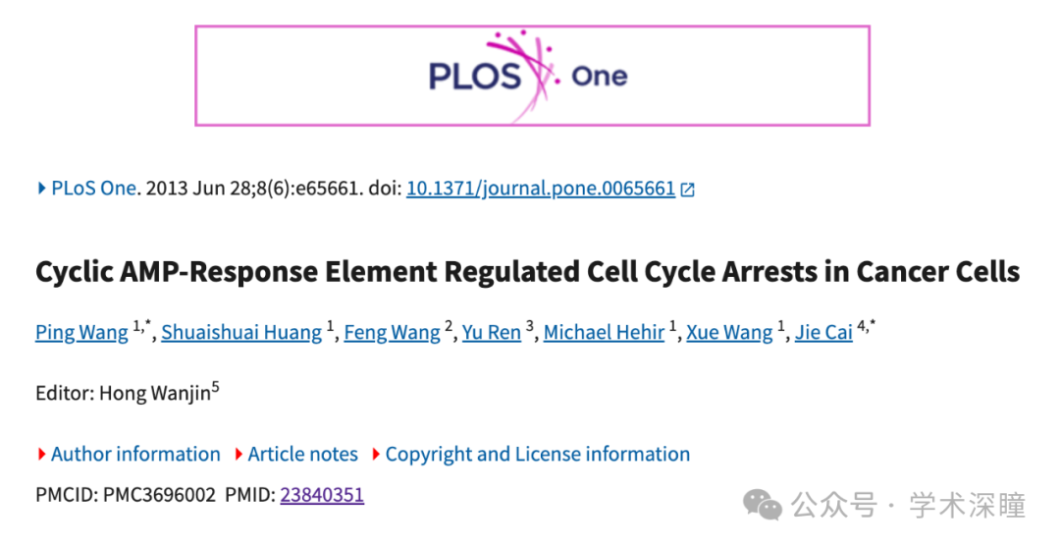

**2025年4月评论人Sholto David指出本文存在多处重复：**

图 7C：Western blot 条带存在意外的相似之处。我已添加彩色标记以指示具体位置。

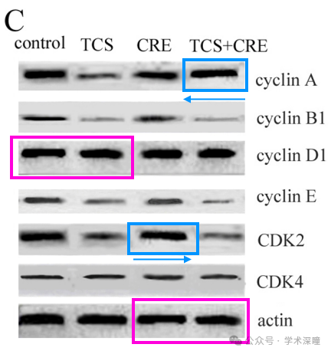

图 3B 和图 4B：不同细胞类型的 CDK2 条带相同。我已添加红色矩形标记以指示具体位置。

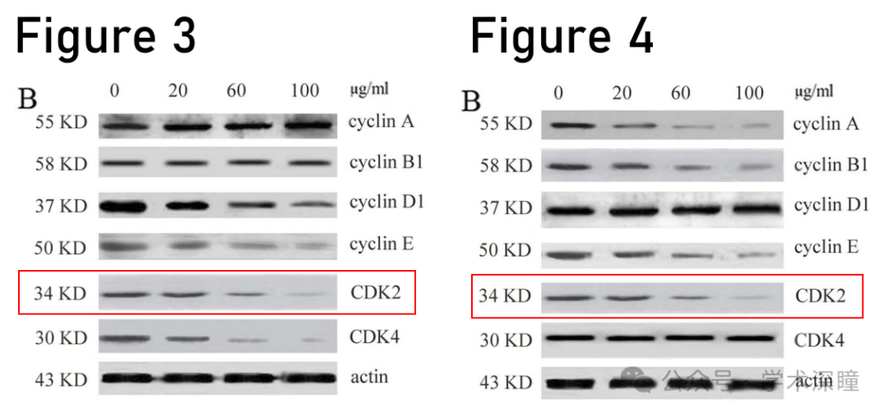

图 2：（右下角）更多条带内的重复（红色矩形），以及一张来自先前发表论文的图片（蓝色矩形），该图片经过旋转处理。

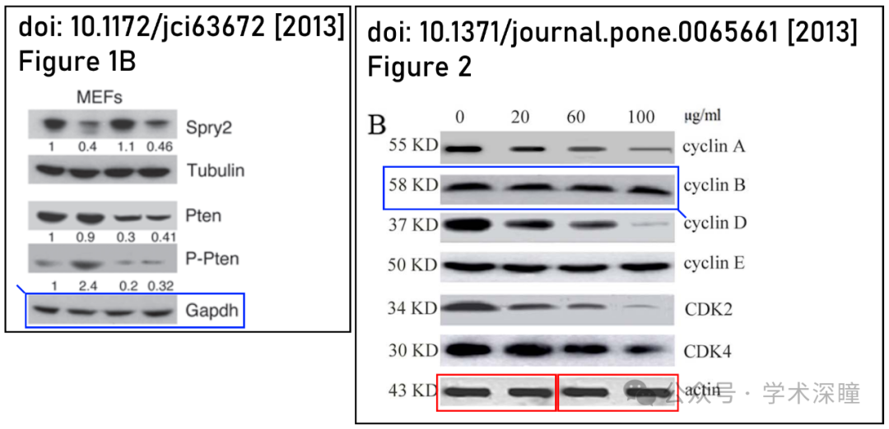

消息来源：

https://pubpeer.com/publications/8D71B2B8605907227BFAADD62077A2#0

如需论文查重，请联系微信号xueshushentong



[#宁波大学](https://mp.weixin.qq.com/mp/appmsgalbum?__biz=MzkyNzY3NzY3Nw==&action=getalbum&album_id=3910833476039000065#wechat_redirect)